Evaluations de français

adaptées par les coordonnateurs du Val d’Oise pour les élèves des dispositifs

ULIS –TFC en vue de la validation des compétences français pour le CFG

à partir des évaluations proposées par

« Julien » sur le site

[http ://ressourcessegpa.eklablog.com/](http://ressourcessegpa.eklablog.com/)

Merci à lui !

FRANÇAIS

|  |  |  |
| --- | --- | --- |
| **Français** | **Lire - écrire** |  |
|  |  |  |
| Date :…………………………………………………………………………………………………………. | | Prénom : ………………………………………. |

Lecture/écriture - Évaluation CFG

|  |  |  |
| --- | --- | --- |
| **Lire avec aisance (à haute voix, silencieusement) un texte** | - Répondre oralement ou par écrit, de façon pertinente, à  des questions orales ou écrites  - Lecture orale d’un texte préparé en amont   * de 10 lignes * de façon expressive (éventuellement autoriser un maximum de 5 erreurs d’ordre phonologique) | validé : oui - non  validé : oui - non  validé : oui - non |
| **Repérer dans un texte des informations explicites** | - Apporter les informations avec exactitude | validé : oui - non |
| **Répondre à une question par une phrase complète à l’écrit** | - Répondre à une question en s’exprimant correctement  (on ne vérifie pas l’exactitude de la réponse mais la  cohérence linguistique) | validé : oui - non |

1. **Lis** à voix haute le texte en gras.

##### ***Chapitre I***

**Lorsque j’avais six ans j’ai vu, une fois, une magnifique image, dans un livre sur la Forêt Vierge qui s’appelait « Histoires Vécues ». Ça représentait un serpent boa qui avalait un fauve. Voilà la copie du dessin.**



**On disait dans le livre : « Les serpents boas avalent leur proie tout entière, sans la mâcher. Ensuite ils ne peuvent plus bouger et ils dorment pendant les six mois de leur digestion. »**

**J’ai alors beaucoup réfléchi sur les aventures de la jungle et, à mon tour, j’ai réussi, avec un crayon de couleur, à tracer mon premier dessin. Mon dessin numéro 1. Il était comme ça :**

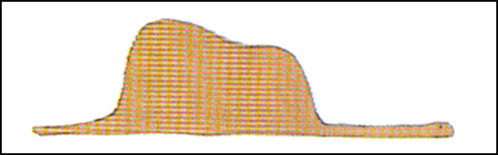

**J’ai montré mon chef-d’œuvre aux grandes personnes et je leur ai demandé si mon dessin leur faisait peur.**

**Elles m’ont répondu : « pourquoi un chapeau ferait-il peur ? »**

**Mon dessin ne représentait pas un chapeau.**

1. **Lis** silencieusement le reste du texte.

Il représentait un serpent boa qui digérait un éléphant. J’ai alors dessiné l’intérieur du serpent boa, afin que les grandes personnes puissent comprendre. Elles ont toujours besoin d’explications. Mon dessin numéro 2 était comme ça :



Les grandes personnes m’ont conseillé de laisser de côté les dessins de serpents boas ouverts

ou fermés, et de m’intéresser plutôt à la géographie, à l’histoire, au calcul et à la grammaire. C’est ainsi que j’ai abandonné, à l’âge de six ans, une magnifique carrière de peintre. J’avais été découragé par l’insuccès de mon dessin numéro 1 et de mon dessin numéro 2. Les grandes personnes ne comprennent jamais rien toutes seules, et c’est fatigant, pour les enfants, de toujours et toujours leur donner des explications.

J’ai donc dû choisir un autre métier et j’ai appris à piloter des avions. J’ai volé un peu partout dans le monde. Et la géographie, c’est exact, m’a beaucoup servi. Je savais reconnaître, du premier coup d’œil, la Chine de l’Arizona. C’est très utile, si l’on est égaré pendant la nuit.

J’ai ainsi eu, au cours de ma vie, des tas de contacts avec des tas de gens sérieux. J’ai beaucoup vécu chez les grandes personnes. Je les ai vues de très près. Ça n’a pas trop amélioré mon opinion.

Quand j’en rencontrais une qui me paraissait un peu lucide, je faisais l’expérience sur elle de mon dessin numéro 1 que j’ai toujours conservé. Je voulais savoir si elle était vraiment compréhensive. Mais toujours elle me répondait : « C’est un chapeau. » Alors je ne lui parlais ni de serpents boas, ni de forêts vierges, ni d’étoiles. Je me mettais à sa portée. Je lui parlais de bridge, de golf, de politique et de cravates. Et la grande personne était bien contente de connaître un homme aussi raisonnable.

1. **Réponds** aux questions suivantes en faisant une phrase.

Dans quel livre le narrateur a-t-il vu une magnifique image de boa ?

………………………………………………………………………………………………………………………………………………………………

………………………………………………………………………………………………………………………………………………………………

Selon les grandes personnes à quoi ressemble le dessin n°1 ?

………………………………………………………………………………………………………………………………………………………………

………………………………………………………………………………………………………………………………………………………………

Quel est le métier du narrateur ?

………………………………………………………………………………………………………………………………………………………………………………

|  |  |  |
| --- | --- | --- |
| **Français** | **Grammaire** |  |
|  |  |  |
| Date :…………………………………………………………………………………………………………. | | Prénom : ………………………………………. |

La nature des mots - Évaluation CFG

|  |  |  |
| --- | --- | --- |
| **Distinguer les mots selon leur nature** | - Distinguer la nature des mots (noms, adjectifs, déterminants et verbes)  - Connaître le vocabulaire spécifique | validé : oui - non  (7 mots bien placés)  validé : oui - non |

1. **Ecris**  les mots suivants dans la colonne qui correspond à leur nature.

train – marchons – vieux – le – jouer – mon – des – froide – énorme – piscine – prenait

|  |  |  |  |
| --- | --- | --- | --- |
| noms | adjectifs | déterminants | verbes |
|  |  |  |  |

1. **Ecris**  la nature de chaque sous celui-ci.

|  |  |  |  |  |  |
| --- | --- | --- | --- | --- | --- |
| Le | gardien | arrête | le | ballon | blanc |
|  |  |  |  |  |  |

|  |  |  |  |
| --- | --- | --- | --- |
| Mon | téléphone | sonne | fort |
|  |  |  |  |

|  |  |  |
| --- | --- | --- |
| **Français** | **Grammaire** |  |
|  |  |  |
| Date :…………………………………………………………………………………………………………. | | Prénom : ………………………………………. |

La fonction des mots - Évaluation CFG

|  |  |  |
| --- | --- | --- |
| **Identifier les fonctions des mots dans la phrase** | - identifier les fonctions suivantes :   * Sujet ou groupe sujet * Verbe * Complément d’objet * Complément de temps * Complément de lieu | validé : oui - non  validé : oui - non  validé : oui - non  validé : oui - non  validé : oui - non |

1. **Entoure** le **Complément d’Objet** (COD) dans la phrase suivante :

Aujourd’hui, je répare mon ordinateur dans le bureau.

1. **Entoure** le **Verbe** dans la phrase suivante :

Aujourd’hui, je répare mon ordinateur dans le bureau.

1. **Entoure** le **Complément de Temps** (CCT) dans la phrase suivante :

Aujourd’hui, je répare mon ordinateur dans le bureau.

1. **Entoure** le **Sujet** dans la phrase suivante :

Aujourd’hui, je répare mon ordinateur dans le bureau.

1. **Entoure** le **Complément de** Lieu (CCL) dans la phrase suivante :

Aujourd’hui, je répare mon ordinateur dans le bureau.

|  |  |  |
| --- | --- | --- |
| **Français** | **Grammaire** |  |
|  |  |  |
| Date :…………………………………………………………………………………………………………. | | Prénom : ………………………………………. |

La fonction des mots - Évaluation CFG

|  |  |  |
| --- | --- | --- |
| **Identifier les fonctions des mots dans la phrase** | - identifier les fonctions suivantes :   * Sujet ou groupe sujet * Verbe * Complément d’objet * Complément de temps * Complément de lieu | validé : oui - non  validé : oui - non  validé : oui - non  validé : oui - non  validé : oui - non |

1. **Ecris**  sur le trait la fonction des mots ou groupe de mots soulignés.

Chaque jour, **dans le poulailler**, la poule mange des graines.

___________

Chaque jour, dans le poulailler, **la poule** mange des graines.

_____________

**Chaque jour**, dans le poulailler, la poule mange des graines.

_______________

Chaque jour, dans le poulailler, la poule **mange** des graines.

_____________

Chaque jour, dans le poulailler, la poule mange **des graines**.

____________

|  |  |  |
| --- | --- | --- |
| **Français** | **Lire** |  |
|  |  |  |
| Date :…………………………………………………………………………………………………………. | | Prénom : ………………………………………. |

Lecture - Évaluation CFG

|  |  |  |
| --- | --- | --- |
| **Inférer des informations nouvelles** | - Elaborer une interprétation cohérente et pertinente | validé : oui - non |

1. **Lis** chaque texte et réponds aux questions.

* J’avais 11 ans, quand, pour la première fois, j’ai fait le tour de l’île d’Oléron.

Ma mère avait organisé pour mes amies et moi une journée exceptionnelle.

La journée a commencé par une balade à bicyclette.

Le pique-nique sur le bord de l’eau nous a redonné des forces.

En cet après-midi, nous sommes allés cueillir des fraises et la journée s’est finie par une pièce de théâtre jouée en plein air.

**En quelle saison cette journée se passe-t-elle ?**

……………………………………………………………………………………………………

* Solène est obligée d'attendre devant chez elle. Elle ne peut pas regarder son émission préférée à la télévision. Sa maman lui avait pourtant dit de ne pas oublier de les prendre avant de partir à l'école.

**Qu'a-t-elle oublié?**

……………………………………………………………………………………………………..

* Nicolas a oublié sa liste et est obligé de parcourir tous les rayons. Il regarde les prix avant de faire son choix. Il finit par prendre ses céréales préférées et les pose dans son caddy.

**Où est Nicolas?**

**……………………………………………………………………………………………………...**

* Madame Masson dit à Jérôme et à sa sœur Aurore qu’elle n’avait plus de pain à cette heure tardive.

**Quel est le métier ?**

**…………………………………………………………………………………………………….**

|  |  |  |
| --- | --- | --- |
| **Français** | **Dire** |  |
|  |  |  |
| Date :…………………………………………………………………………………………………………. | | Prénom : ………………………………………. |

Dire - Évaluation CFG

|  |  |  |
| --- | --- | --- |
| **Prendre part à un dialogue : prendre la parole devant les autres, écouter autrui, formuler et justifier un point de vue** | - Demander la parole à bon escient  - Questionner pour mieux comprendre  - Rester dans le sujet  - Apporter des arguments  - Respecter les règles habituelles de la communication | validé : oui - non  validé : oui - non  validé : oui - non  validé : oui - non  validé : oui - non |

L’évaluation est conduite dans des situations de communication réelle, le petit groupe est propice au dialogue.

|  |  |
| --- | --- |
| **Demander la parole à bon escient** | |
| Rester dans le propos |  |
| Prendre en compte la parole des autres |  |
| Réagir en fonction de ce qui a été dit |  |
| Attendre son tour de parole |  |

|  |  |
| --- | --- |
| **Questionner pour mieux comprendre** | |
| Rester dans le propos |  |
| Utiliser le vocabulaire spécifique à la situation |  |

|  |  |
| --- | --- |
| **Rester dans le sujet** | |
| Maintenir son attention |  |
| Prendre en compte la parole des autres |  |
| Réagir en fonction de ce qui a été dit |  |

|  |  |
| --- | --- |
| **Apporter des arguments** | |
| Justifier son point de vue |  |
| Argumenter son point de vue |  |
| Justifier son accord |  |
| Justifier son désaccord |  |

|  |  |
| --- | --- |
| **Respecter les règles habituelles de la communication** | |
| Respecter la parole d’autrui |  |
| Attendre son tour de parole |  |
| Utiliser les règles de politesse |  |
| Rester calme et courtois |  |

|  |  |  |
| --- | --- | --- |
| **Français** | **Écrire** |  |
|  |  |  |
| Date :…………………………………………………………………………………………………………. | | Prénom : ………………………………………. |

Écrire - Évaluation CFG

|  |  |  |
| --- | --- | --- |
| **Copier sans erreur un texte d’au moins quinze lignes en lui donnant une présentation adaptée** | - copier sans erreur un texte d’au moins quinze lignes en lui donnant une présentation adaptée | validé : oui - non  autoriser jusqu’à 5 erreurs |

1. **Copie** le texte en respectant la présentation.

**No pasaran**

**Il existe un endroit** où la misère n’est pas à chaque coin de rue

Où les quartiers populaires ne sont pas laissés à l’abandon.

Humiliés. Méprisés. Ignorés.

Où le partage des richesses est une notion élémentaire

Où la liberté est la première des sécurités

Où l’éducation est la première des priorités.

**Marc Nammour**

________________________________________________________________________________________________________________________________________________________________________________________________________________________________________________________________________________________________________________________________________________________________________________________________________________

|  |  |  |
| --- | --- | --- |
| **Français** | **Écrire** |  |
|  |  |  |
| Date :…………………………………………………………………………………………………………. | | Prénom : ………………………………………. |

Écrire- Évaluation CFG

|  |  |  |
| --- | --- | --- |
| **Rédiger un texte d’une dizaine de lignes (récit, description, dialogue, texte poétique, compte-rendu) en utilisant ses connaissances en vocabulaire et en grammaire** | - rédiger un texte de 10 lignes | validé : oui - non |

Évaluation possible :

- Poursuivre un récit de « la figue de rêve » de Chris Van Allsburg

- Écrire le compte-rendu concernant le stage d’observation du milieu professionnel

- Écrire un texte poétique à la manière de Marc Nammour

____________________________________________________________________________________________________________________________________________________________________________________________________________________________________________________________________________________________________________________________________________________________________________________________________________________________________________________________________________________________________________________________________________________________________________________________________________________________________________________________________________________________________________________________________________________________________________________________________________________________________________________________________________________________________________________________________________________________________________________________________________________________________________________________________________________________________________________________________________________________________________________________________________________________________________________________________________________________________________________________________________________________________________________________________________________________________________________________________________________

|  |  |  |
| --- | --- | --- |
| **Français** | **Vocabulaire** |  |
|  |  |  |
| Date :…………………………………………………………………………………………………………. | | Prénom : ………………………………………. |

Vocabulaire- Évaluation CFG

|  |  |  |
| --- | --- | --- |
| **Maîtriser quelques relations concernant la forme et le sens** | - Reconnaître les préfixes et suffixes  - Identifier des familles de mots | validé : oui - non  validé : oui - non |

1. **Écris** les mots dans le tableau en les regroupant selon leur préfixe**.**

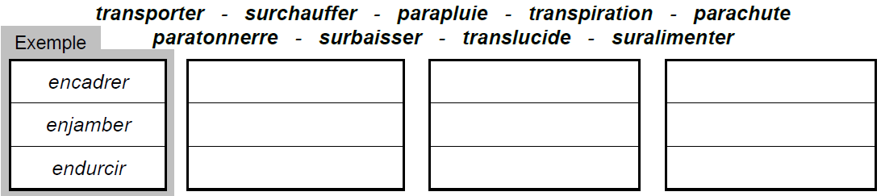

1. **Écris** les mots dans le tableau en les regroupant selon leur préfixe**.**

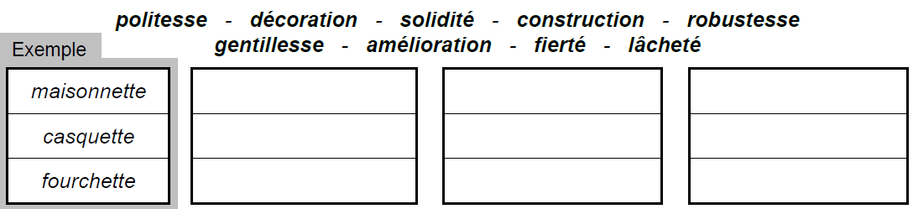

1. **Écris** les mots dans le tableau en les regroupant selon leur radical**.**

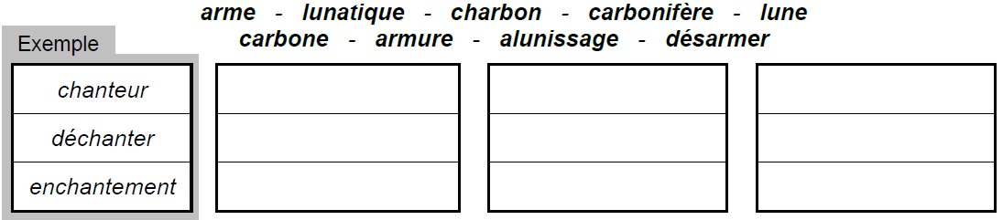

|  |  |  |
| --- | --- | --- |
| **Français** | **Conjugaison** |  |
|  |  |  |
| Date :…………………………………………………………………………………………………………. | | Prénom : ………………………………………. |

Conjugaison - Évaluation CFG

|  |  |  |
| --- | --- | --- |
| **Conjuguer les verbes**  **Utiliser les temps à bon escient** | Comprendre la notion d’action passée/présent/futur  Connaître le vocabulaire relatif au fonctionnement de la conjugaison | validé : oui - non  validé : oui - non |

**1)Écris** si ces phrases sont au présent, au passé ou au futur.

* Aujourd’hui, je mange à la cantine.  …………………………………………………….
* Demain, je mangerai à la cantine.  …………………………………………………….
* Hier, j’ai mangé à la cantine. ………………………………………………………

1. **Écris** les verbes dans la colonne qui correspond à son groupe**.**

Venir – finir – dire – grimper - grandir - marcher – couper - faire - rire - parler

|  |  |  |
| --- | --- | --- |
| 1er groupe | 2ème groupe | 3ème groupe |
|  |  |  |

|  |  |  |
| --- | --- | --- |
| **Français** | **Conjugaison** |  |
|  |  |  |
| Date :…………………………………………………………………………………………………………. | | Prénom : ………………………………………. |

Conjugaison - Évaluation CFG

|  |  |  |
| --- | --- | --- |
| **Conjuguer les verbes**  **Utiliser les temps à bon escient** | -Conjuguer au présent les verbes du 1er, 2ème, et du 3ème groupe : aller – dire – faire | validé : oui - non |

1. **Conjugue**  les verbes suivants au présent.

|  |  |  |
| --- | --- | --- |
| Aller | faire | dire |
| …………………………………………  …………………………………………  …………………………………………  …………………………………………  …………………………………………  ………………………………………… | …………………………………………  …………………………………………  …………………………………………  …………………………………………  …………………………………………  ………………………………………… | …………………………………………  …………………………………………  …………………………………………  …………………………………………  …………………………………………  ………………………………………… |

1. **Conjugue**  les verbes au présent.

* Nous *(jouer)* …………………………………..…………au ballon.
* Vous *(aplatir*)………………………………………………….les bouteilles en plastiques.
* Les hirondelles *(s’ envoler)* ………………………………………………………. .
* Les arbres *(fleurir)………………………………………………………………..* au printemps.
* Tu *(parler)………………………………………………………………beaucoup trop fort.*

|  |  |  |
| --- | --- | --- |
| **Français** | **Conjugaison** |  |
|  |  |  |
| Date :…………………………………………………………………………………………………………. | | Prénom : ………………………………………. |

Conjugaison - Évaluation CFG

|  |  |  |
| --- | --- | --- |
| **Conjuguer les verbes**  **Utiliser les temps à bon escient** | - Conjuguer les verbes être et avoir  - Conjuguer les verbes du 1er, 2ème, et du 3ème groupe :  aller – dire – faire | validé : oui - non  validé : oui - non |

1. **Conjugue**  les verbes au présent.

|  |  |
| --- | --- |
| Être à **l’imparfait** | Avoir **au futur** |
| …………………………………………  …………………………………………  …………………………………………  …………………………………………  …………………………………………  ………………………………………… | …………………………………………  …………………………………………  …………………………………………  …………………………………………  …………………………………………  ………………………………………… |

1. **Conjugue**  les verbes au futur.

* Nous *(aller )* …………………………………………………..à la piscine.
* Vous *( être)*…………………………………………………….. surpris.
* Tu *(dire*) ………………………………………………………… la vérité.
* Je (faire) …………………………………………………………. un gâteau au chocolat.
* Mes parents *(aller)* …………………………………………..au cinéma .
* Elle *(arroser)*…………………………………………………… les plantes.

1. **Conjugue**  les verbes à l’imparfait.

* Je *(nage*r) …………………………………………………….. jusqu’à la plage.
* Nous *(être)* ……………………………………………………. contents.
* Tu *(avoir)* ……………………………………………………. raison.
* Ils *(finir)* …………………………………………………………….. leur travail.
* Vous *(travailler)*…………………………………………………… sur l’ordinateur.
* Elle *(aller)*  …………………………………………………………bien.

|  |  |  |
| --- | --- | --- |
| **Français** | **Écrire** |  |
|  |  |  |
| Date :…………………………………………………………………………………………………………. | | Prénom : ………………………………………. |

Orthographe- Evaluation CFG

|  |  |  |
| --- | --- | --- |
| **Orthographier correctement un texte simple lors de sa dictée en se référant aux règles connues d’orthographe et de grammaire ainsi qu’à la connaissance du vocabulaire** | - Orthographier correctement des mots d’usage courant  et des mots invariables  - Accorder les mots dans le GN  - Accorder le sujet et le verbe | validé : oui - non  validé : oui - non  validé : oui - non  (réussite si 75% des mots évalués) |

________________________________________________________________________________________________________________________________________________________________________________________________________________________________________________________________________________________________________________________________________________________________________________________________________________________________________________________________________________________________________________________________________________________________________________________________________________________________________________________________________

________________________________________________________________________________________________________________________________________________________________________________________________________________________

________________________________________________________________________________________________________________________________________________

**Dictée**

En 2050, les agriculteurs exploiteront leur ferme à l’aide de l’électronique et de la robotique. En effet, si depuis des années déjà les fermes se sont modernisées, certaines tâches restent très difficiles.

Dans la ferme du futur, le paysan utilisera l’informatique et surveillera à distance les robots, qui, s’occuperont des vaches, ramasseront les fruits dans les vergers et couperont les arbres.

Mots d’usage courant

Accord sujet/verbe

Homophones grammaticaux

Mots invariables

Accord GN